Секретное письмо
Пусть ребенок на чистом листе белой бумаги сделает рисунок или надпись молоком, лимонным соком или столовым уксусом. Затем нагрейте лист бумаги (лучше над прибором без открытого огня) и вы увидите, как невидимое превращается в видимое. Импровизированные чернила вскипят, буквы потемнеют, и секретное письмо можно будет прочитать.
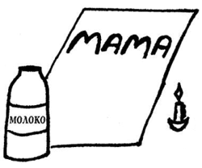

Тайный похититель варенья. А может, это Карлсон?
Измельчите карандашный грифель ножом. Пусть ребенок натрет готовым порошком себе палец. Теперь нужно прижать палец к кусочку скотча, а скотч приклеить к белому листу бумаги - на нем будет виден отпечаток узора пальца вашего малыша. Теперь-то мы узнаем, чьи отпечатки остались на банке варенья. Или, может, это прилетал Карлcон?

Ледяные самоцветы: красим лед изнутри. Красим воду
Нужны: Формочки для льда (подойдут также любые чашки и миски), поднос с бортиками, соль, жидкие пищевые красители или краски, пипетки или чайные ложки.
Опыт: Заранее, с вечера, наморозьте побольше льда в больших и маленьких формочках. На следующий день приготовьте в нескольких емкостях крепкие солевые растворы и добавьте туда краски. Разложите ледяные фигурки на подносе, и пипеткой или чайной ложкой капайте на них солевые растворы. Соль будет плавить лед, «пробуривая» в нем ходы, а краска окрасит изнутри причудливыми узорами.
Что происходит: Когда натрий в соли вступает в контакт со льдом, происходит реакция с выделением тепла, что заставляет лед таять. Именно поэтому в гололед улицы посыпают смесью песка и соли.
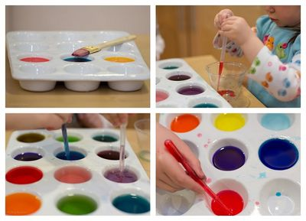
Когда сын был маленьким, он мог бесконечно разводить краску в воде. Смешивал все мыслимые и немыслимые цвета. А когда надоедало играть с жидкостью, он разливал все это по формочкам и мы делали цветной лед.
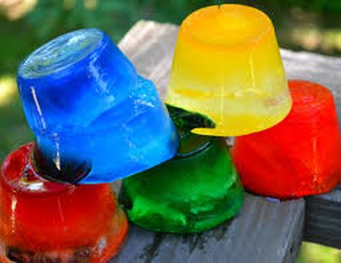 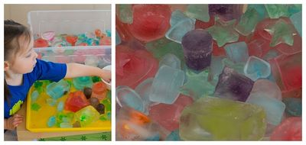
Кстати, для ребят постарше, предложите на лед посыпать соль и понаблюдать, что получается
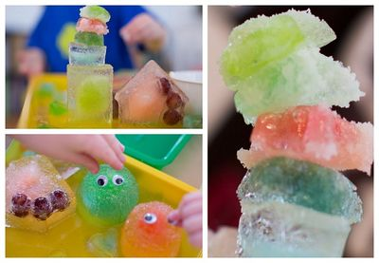 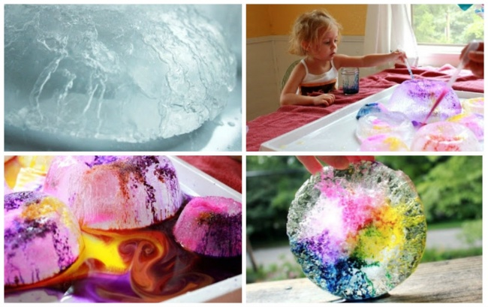

увлекательный эксперимент со льдом.
Нужно несколько кубиков цветного льда опустить в баночку с растительным или детским маслом. По мере того, как лед будет таять, его цветные капельки будут опускаться на дно банки. Опыт очень зрелищным получается.
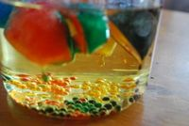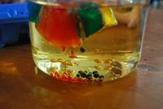
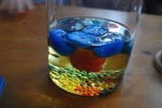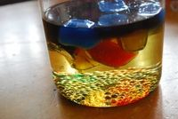

Превращения чернил

В пузырек с водой капните чернил или туши, чтобы раствор был бледно-голубым. Туда же положите таблетку растолченного активированного угля. Закройте горлышко пальцем и взболтайте смесь. Она посветлеет на глазах. Дело в том, что уголь впитывает своей поверхностью молекулы красителя и его уже и не видно.
А вот какие причудливые завораживающие узоры образуют чернила в воде
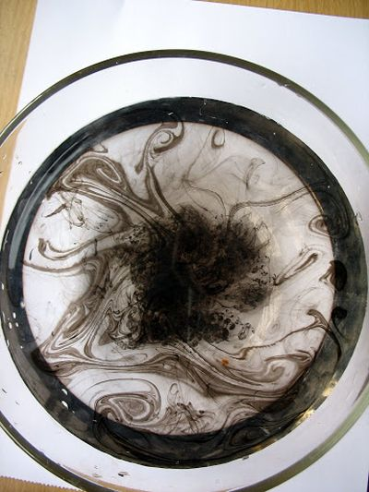 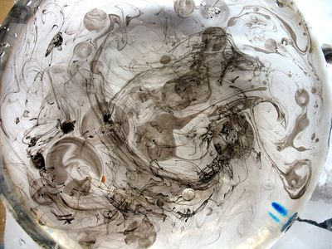

Цветное молоко

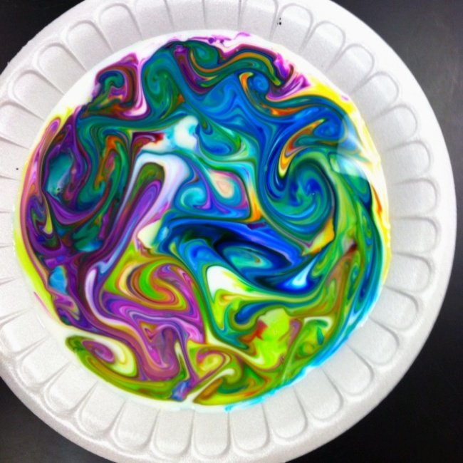
Нужны: Цельное молоко, пищевые красители, жидкое моющее средство, ватные палочки, тарелка.
Опыт: Налить молоко в тарелку, добавить несколько капель красителей. Потом надо взять ватную палочку, окунуть в моющее средство и коснуться палочкой в самый центр тарелки с молоком. Молоко начнет двигаться, а цвета — перемешиваться.
Объяснение: Моющее средство вступает в реакцию с молекулами жира в молоке и приводит их в движение. Именно поэтому для опыта не подходит обезжиренное молоко.

Радуга из бумажных полотенец
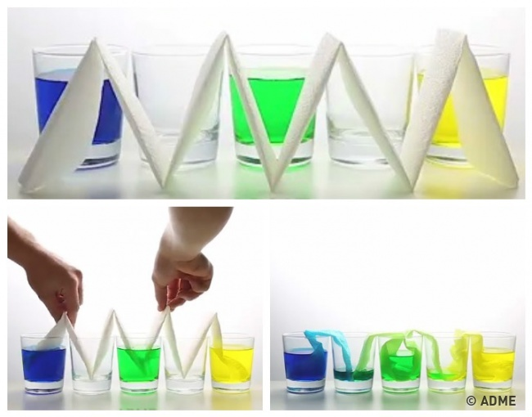
Вам понадобятся:
- пищевые красители
- бумажные полотенца
- 5 стаканов
- вода
Поставьте стаканчики в ряд и налейте воду в 1-й, 3-й и 5-й. В 1-й и 5-й капните красный пищевой краситель, в 3-й — желтый, в 5-й — синий. Сложите 4 бумажных полотенца в 4 раза, чтобы получились полоски, а затем согните их пополам. Вставьте концами в разные стаканчики — одно между 1-м и 2-м стаканом, второе между 2-м и 3-м и т. д. Через пару часов можете любоваться радугой!
Фокус с радугой

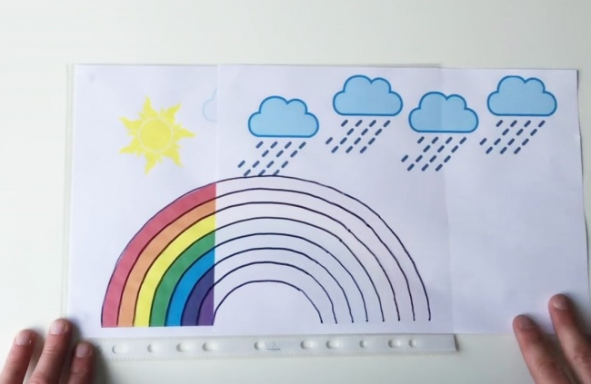

Вам понадобятся:
- прозрачный файлик
- 2 листа бумаги А4
- черный спиртовой маркер
- фломастеры
Нарисуйте маркером на бумаге радугу с тучками, положите лист в файлик и обведите рисунок. Вставьте поверх первого листа второй, чистый. Двигайте его вперед и назад, и черно-белый рисунок будет становиться цветным.

Радуга из Skittles

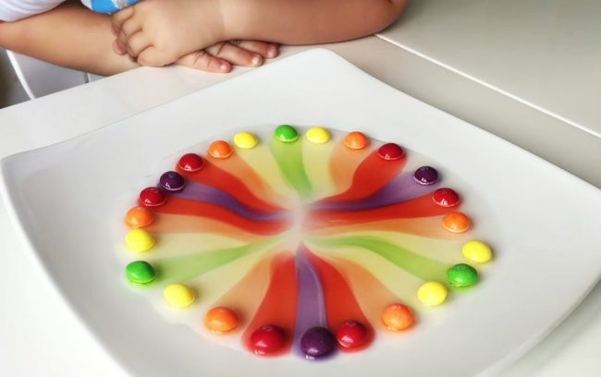
Вам понадобятся:
- большая плоская тарелка
- упаковка Skittles
- вода
Положите конфетки по кругу и налейте в центр немного воды. Ждите радугу!

Пухлые краски
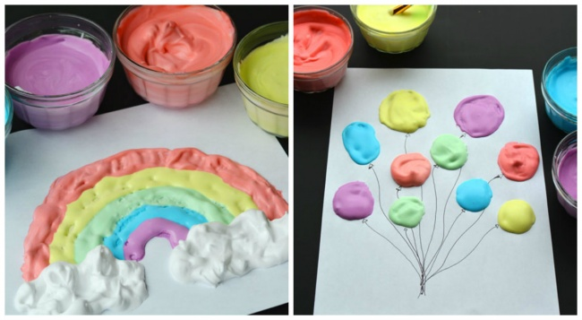

Нужны: Блинная мука, мелкая соль, вода, пищевые красители или гуашь, ватные палочки или толстая кисть, плотная бумага для рисования.
Опыт: Чтобы сделать краску одного цвета, нужно смешать в стаканчике 1 столовую ложку муки и 1 столовую ложку соли, а затем добавить туда три столовые ложки воды и краску. Таким же образом подготовьте краски других цветов. Рисовать лучше на плотной бумаге или картоне ватными палочками или толстой кисточкой (для каждого цвета используйте отдельную). После того, как рисунок будет готов, «испеките» его в микроволновке — достаточно будет 4-5 минут на мощности 600 Вт. За это время краски вспухнут и затвердеют и рисунок станет объемным.
Что происходит: Наша краска, по сути, это обычное тесто, только цветное, поэтому оно и поднимается в микроволновке.

Домашний дождик

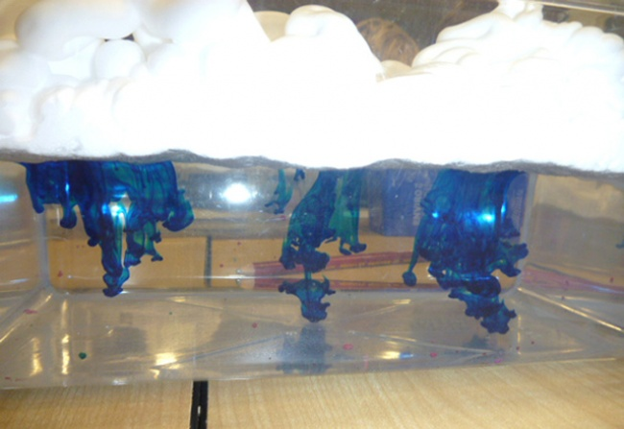
Нужны: Большая прозрачная емкость (банка, салатница), вода, пена для бритья, пипетка или чайная ложка, жидкий пищевой краситель. Вместо красителя можно взять гуашь или акварель и развести их в воде.
Опыт: Налейте в емкость воду и выдавите на нее пышные облака из пены. Затем капните пипеткой или чайной ложкой на пену в разных местах несколько капель красителя и ждите — из тучи скоро пойдет дождик.
Что происходит: Краска просачивается сквозь пену и опускается на дно за счет большей плотности. Опыт помогает показать и объяснить детям, что такое дождь.

Цветная капуста

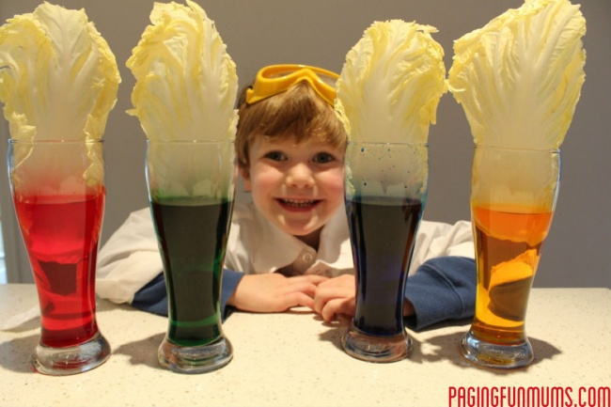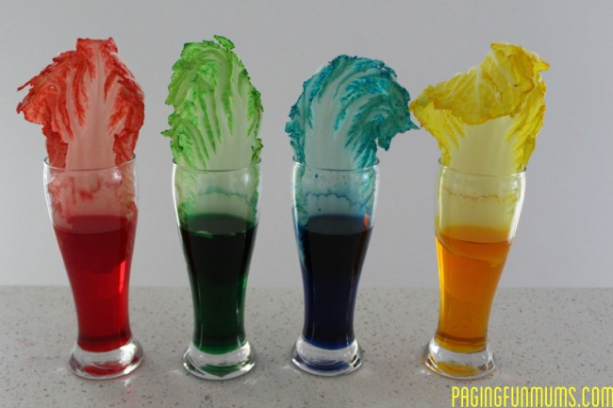

Понадобится: 4 стакана с водой, пищевые красители, листья капусты или белые цветы.
Опыт: Добавьте в каждый стакан пищевой краситель любого цвета и поставьте в воду по одному листу или цветку. Оставьте их на ночь. Утром вы увидите, что они окрасились в разные цвета.
Объяснение: Растения всасывают воду и за счет этого питают свои цветы и листья. Получается это благодаря капиллярному эффекту, при котором вода сама стремится заполнить тоненькие трубочки внутри растений. Так питаются и цветы, и трава, и большие деревья. Всасывая подкрашенную воду, они меняют свой цвет.

Поднимающаяся краска — опыт с цветом, красками и палочками от мороженого

Занимательный опыт (эксперимент) для детей с цветом, поднимающейся краской и деревянными палочками от мороженого.
Т.к. древесина, из которой сделаны палочки от мороженого, это натуральный материал, мы с дочкой повторили опыт с окрашиванием лепестков цветов (подробнее о нем в статье "Как покрасить цветы (опыт, эксперимент или фокус для детей)"), заменив цветы палочками от мороженого.
В баночку с водой и растворенным в ней пищевым красителем мы поместили деревянные палочки от мороженого. Краска стала подниматься по палочкам, через несколько часов дойдя до середины. После этого мы перевернули палочки и поставили их в воду с краской другого цвета. Одна из палочек стала окрашиваться уже через несколько минут, двум другим на это потребовалось несколько часов. За это время краска на той палочке успела подняться почти до ее противоположного края. В результате получились вот таким образом окрашенные палочки.
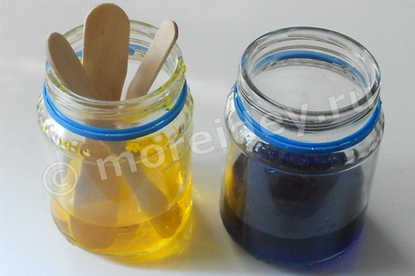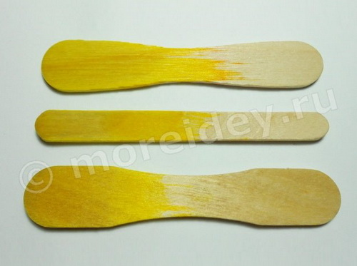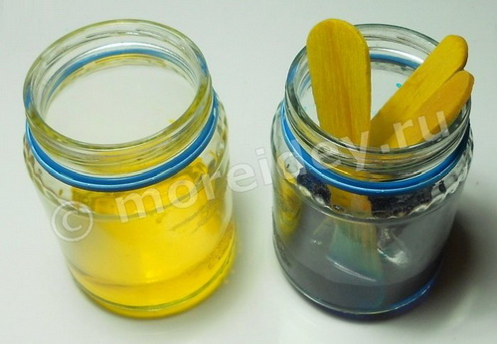
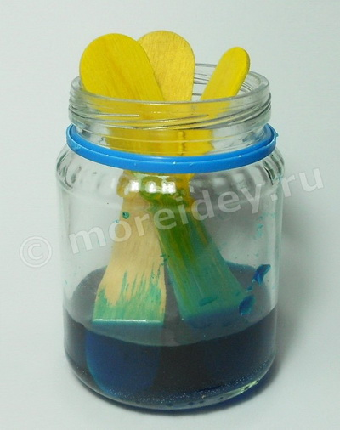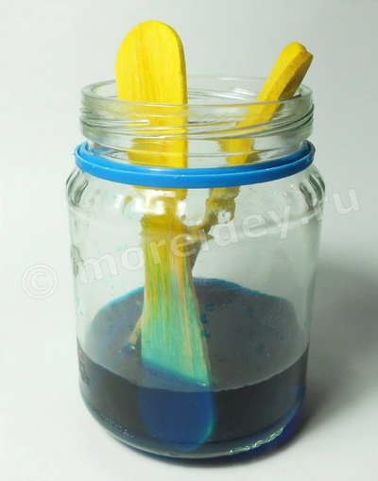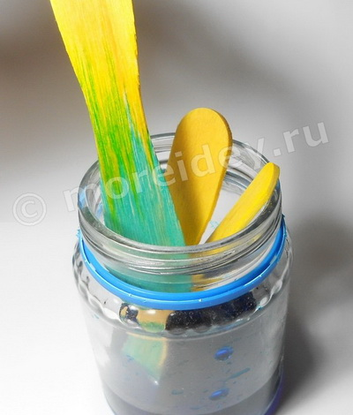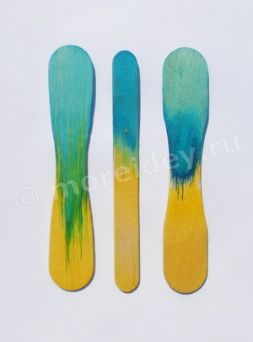
При демонстрации опыта желательно не помогать палочкам окрашиваться, не трясти баночку с водой, чтобы ребенок убедился, что краска поднимается по палочкам сама, без посторонней помощи.
Благодаря этому опыту детям можно наглядно показать не только действие капиллярных сил, но и смешение цветов, получение зеленого цвета смешением желтого и синего, оранжевого - смешением желтого и красного, фиолетового - смешением красного и синего. А еще можно получать различные оттенки этих цветов.
А из палочек от мороженого, окрашенных таким образом, можно сделать различные поделки. Например, красивую яркую стрекозу.

Рисование на льду
Переходим к более творческой части. Попробуйте порисовать на ледяной поверхности красками. Мы использовали гуашь. Для полоскания кисти лучше брать холодную воду, чтобы рисунок не растекался от быстрого таяния льда.
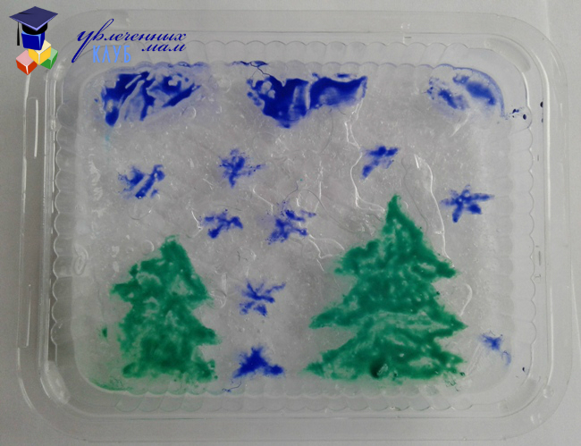

Как провести интересные опыты с цветом для детей

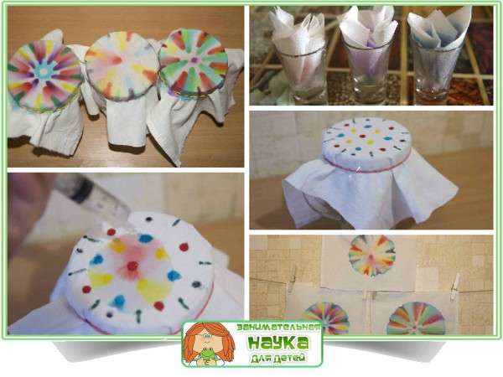
Легко ли смешивать цвета? Конечно, да! Если смешать красный и желтый, то получим оранжевый, а синий и желтый при смешивании дают зеленый цвет. Кажется все очень просто, ведь на практике мы много раз все это проделывали. Смешать то цвета легко, а вот разделить можно ли? Проведем вместе простые опыты с цветом. Оказывается и это возможно сделать. Для того чтобы узнать из каких цветов состоит, например, черный или фиолетовый цвет можно использовать научный метод, называемый хроматография. Открыл хроматографию русский ученый Михаил Семенович Цвет. Получилось забавное совпадение: ученый изучал цвета и фамилия у него Цвет. Суть метода в том, что вода по-разному растворяет различные вещества и краски. Молекулы одних веществ «плывут» быстрее, чем других. Хроматографию используют для разных целей. Анализ крови делают с ее помощью, и преступления раскрывают, новые лекарства изобретают, воду очищают, и даже запахи разделают. Много полезного «умеет» хроматография.

Из чего состоит черный цвет?

Чтобы ответить на этот вопрос, нам понадобятся: салфетки, фломастеры, стаканчики, вода. В центре салфеток нарисовали кольца фломастерами. На одной салфетке — один цвет.
В стаканчики налили совсем немного воды (чуть прикрыли донышко).
Свернули салфетки конусом и поставили в стаканчики.
Сразу же можно наблюдать, как вода стала подниматься вверх по салфетке, превращая ее из белой в цветную. Достали и расправили салфетки.
Обратите внимание, что салфетка, на которой было нарисовано кольцо черным фломастером, не стала черной, а на ней проявились разные цвета.
Тоже можно сказать и о салфетке с фиолетовым кольцом.
Получается, что воспользовавшись методом хроматографии, мы смогли увидеть из каких цветов состоят черный, фиолетовый, коричневый и другие сложные цвета.
Хочу отметить, что фломастеры разных производителей могут вести себя по разному, и могут получиться различные цвета.
Из нашего простого опыта можно увидеть, что черный — это не просто черный, а смешение различных цветов.

Рисование акварелью с клеем и солью
Для работы нам потребуется соль, холст, акварельные краски и клей. Покрываем полотно акварельными красками, цвета выбираем по вкусу, пока краски не высохли, добавляем несколько капель прозрачного клея и посыпаем нашу картину каменной солью. Соль создает невероятный эффект, впитывая пигмент из краски при высыхании.
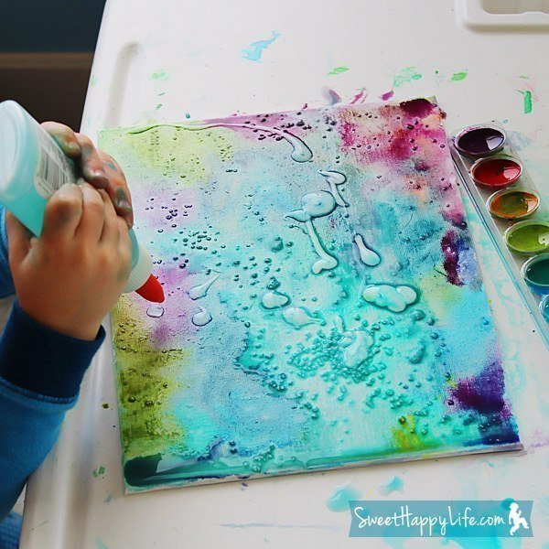 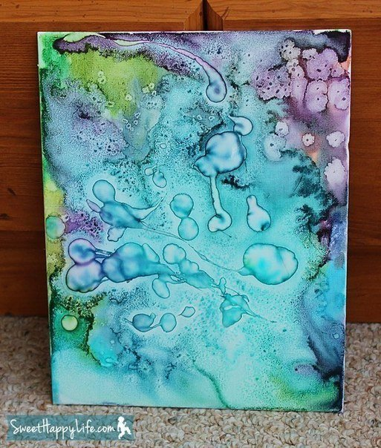

Как провести интересные опыты с цветом для детей

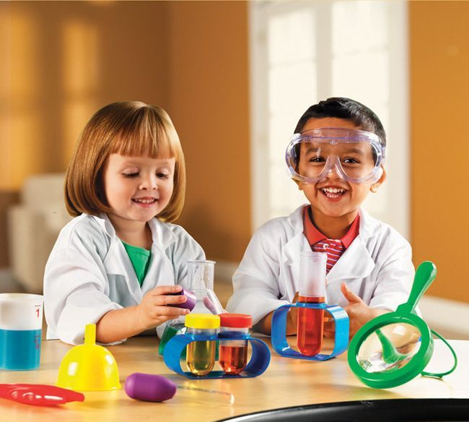

Подготовила Бадрутдинова Миляуша Гумеровна

